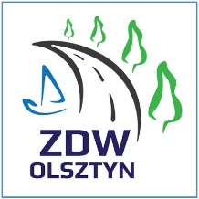

OGŁOSZENIE O KONSULTACJACH
ZARZĄD DRÓG WOJEWÓDZKICH W OLSZTYNIE
Zaprasza na konsultacje Dokumentacji Projektowej dla zadania:
Rozbudowa drogi wojewódzkiej nr 592 na odcinku Kętrzyn - Giżycko
1. PRZEDMIOT KONSULTACJI
Prezentacja propozycji budowy i rozbudowy drogi wojewódzkiej nr 592 w granicach gminy Giżycko oraz gminy Ryn i Miasta Giżycko (ok. 13,1km). Cały projekt obejmuje wykonanie rozbudowy drogi wojewódzkiej nr 592 o łącznej długości ok. 28km. Konsultacje przeprowadzone będą w formie zgłaszania opinii i uwag w trakcie spotkania z zespołem projektowym.
2. TERMIN I MIEJSCE KONSULTACJI
Środa 11 maja 2017 roku,
godz. 16:00, Urząd Gminy Giżycko, ul. Mickiewicza 33
